Nastavení softwarového telefonu X-lite pro operační systém Windows

A. INSTALACE
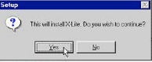
1. Spusťte instalaci

2. Klikněte na tlačítko „Next“ 3. Po přečtení licenčních podmínek klikněte na tlačítko „Next“

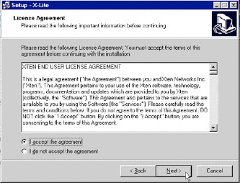
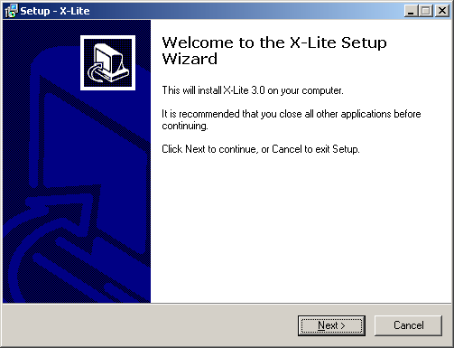

4. V tomto dialogovém okně zvolte buď kliknutím na tlačítko „Next“ standardní umístnění instalace
programu. Případně zvolte jiné umístnění instalace softwarového telefonu X-lite.

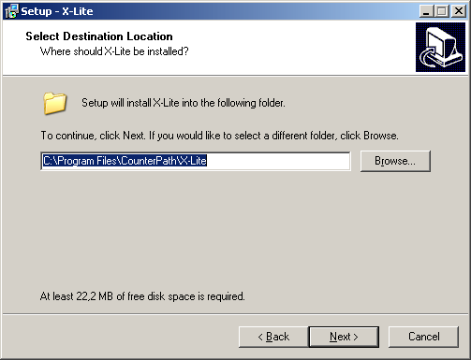

5. Kliknutím na tlačítko „Next“ vytvoříte spouštěcí ikonu na ploše s volbou automatického spuštění aplikace při startu windows.
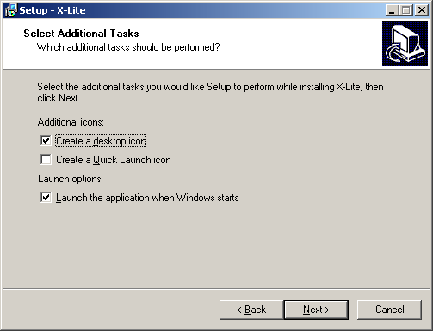

6. Kliknutím na tlačítko „Finish“ dokončíte instalaci softwarového telefonu X-lite – nutno restartovat počítač

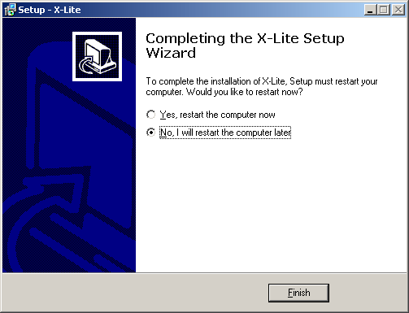

B. NASTAVENÍ
10. Po spuštění se objevi základní menu programu.

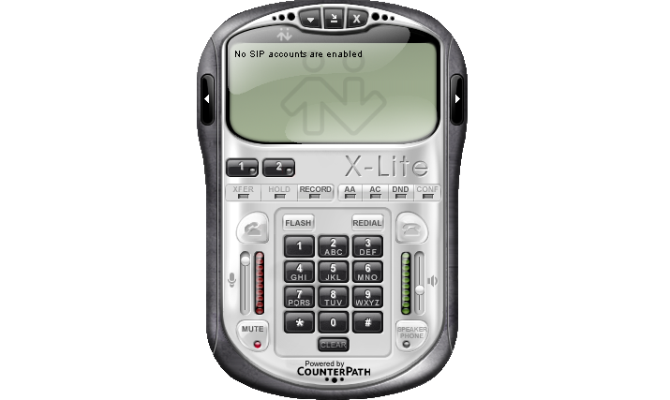11. Zde klikněte na tlačítko „Add…“
Po kliknuti se objeví contextové menu. V něm vyberte „SIP Account settings“.

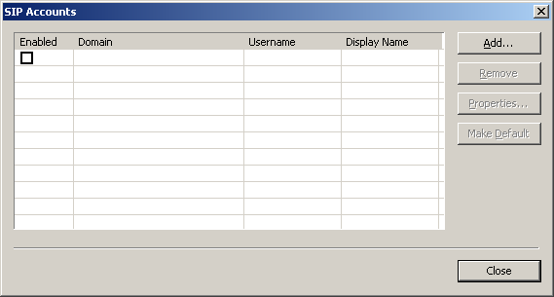

12. Zde nastavte parametry podle tabulky:

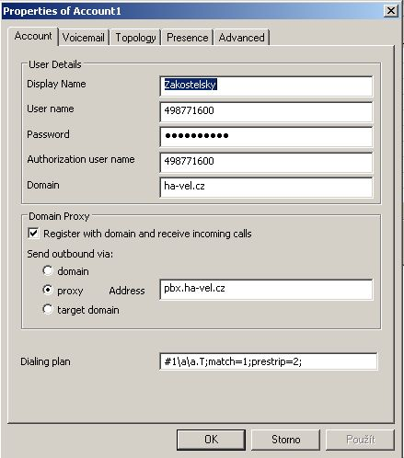

a) v „User details“:

povinné položky | hodnoty
Display Name | vaše jméno
User name | vám přidělené číslo
Authorization User | vám přidělené číslo
Password | vám přidělené heslo
Domain | ha-vel.cz

b) v „Domain proxy“ vyplnit podle obrázku

Popis funkcí X-lite

Minimalizace X-lite

Ukončení X-lite

Menu

Telefonní seznam
Zmeškané hovory

Zvýšení hlasitosti mikrofonu

Vytočení zvoleného čísla

Zvýšení hlasitosti sluchátka

Nevyrušovat
Ukončení hovoru
Uplné ztlumení mikrofonu
Znovu vytočení posledního čísla

Aktuální verze software X-lite je k dispozici na stránkách výrobce http://www.xten.com/

